6.2 多元函数微分法
6.2.1 复合函数的微分法 6.2.2 全微分形式不变性
一、相关问题
1.设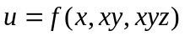，其中具有一阶连续偏导数，显然是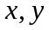，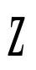的三元函数，如何求的一阶偏导数及二阶偏导数．
2.一元函数的一阶微分形式的变性是什么？
二、相关知识
1.如何确定复合函数的中间变量及自变量？
2.如何确定复合函数的高阶导数中的中间变量及自变量？
三、练习题
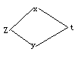
1.设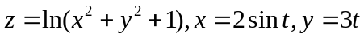，求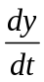。
解 这里是函数，是中间变量，是自变量．复合关系图为则 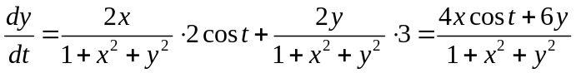．
2.设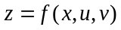可微，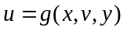，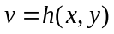的偏导数存在，求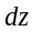，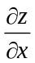，。
解 由于函数有多重复合结构，用全微分形式的不变性较简便
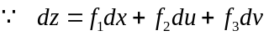
又 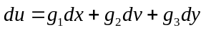，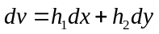
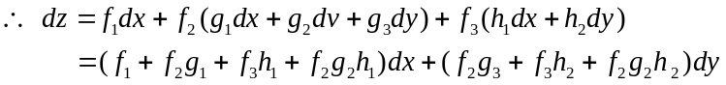
故 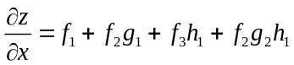，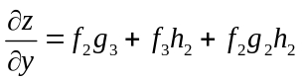。
3.设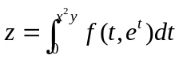，其中具有连续一阶偏导数，求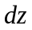及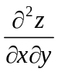。
解 由于
所以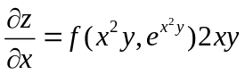
故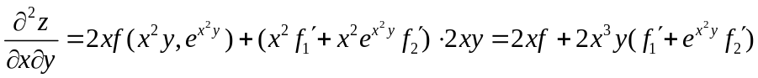。
4.设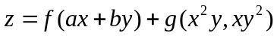，其中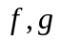都有连续二阶偏导数，求。
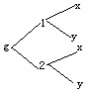
解 函数的复合关系图如右下图所示。
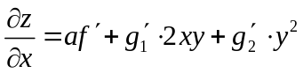
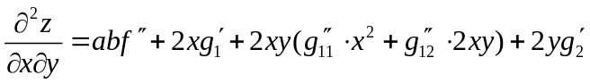
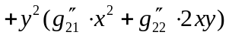
。
5.设函数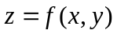在点处可微，且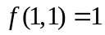，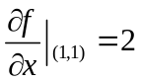，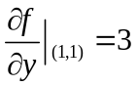，
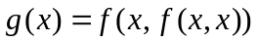．求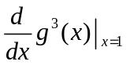。
解 由题设知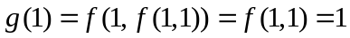，
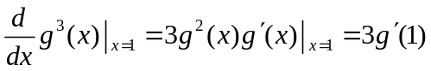，
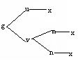
令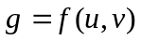，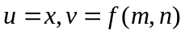，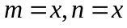，则函数的复合关系图如下所示．
，
，
所以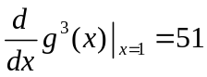。
四、思考题
1.设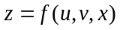，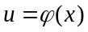，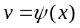，则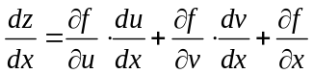，试问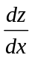与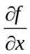是否相同？为什么？
答 不相同，等式左端的是作为一个自变量的函数，而右端最后一项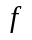是作为的三元函数。
2.若函数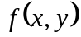存在偏导数，但是不可微，那么复合函数的导数公式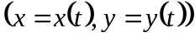，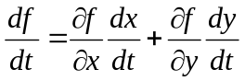是否还成立？
答 不一定，例如，函数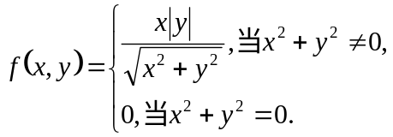在点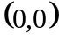不可微，而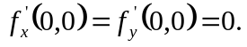
设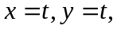复合函数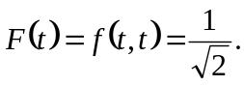有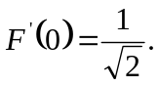利用上述公式，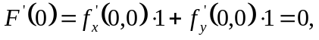即上述公式不成立。
3.设二元函数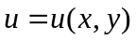有连续二阶偏导数，并满足方程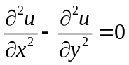，且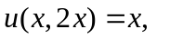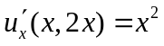，求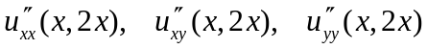。
解 等式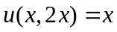两端对求导得
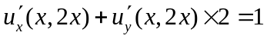 （1）
又因为 （2）
代入（1）式可得
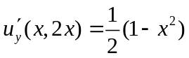 （3）
（2）式两端对求导得
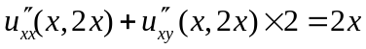 （*）
（3）式两端对求导得
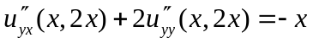 （**）
又根据已知
（***）
由（*），（**），（***）式可得


